P/. | nubarchiva Alfresco
D/. | Manual de usuario

Control documental

Versión del documento | Fecha | Autor | Modificaciones/Comentarios
1.0 | 18/10/2012 | keensoft  http://www.keensoft.es | Versión inicial del documento

Tabla de contenidos
1/.Manual de usuario 3
1.1/.Acceso a la aplicación 3
1.2/.Creando la estructura de archivo 5
1.2.1/.Categorías 5
1.2.2/.Carpetas 7
1.3/.Entrada de registros 9
1.3.1/.Registros no electrónicos 9
1.3.2/.Registros electrónicos 11
1.4/.Préstamo de registros 14
1.5/.Devolución de registros 15
1.6/.Retirada de registros 16
2/.Apendice 17
2.1/.Carga de Cuadro de Clasificación de una Diputación Provincial 17

Manual de usuario
A continuación se presenta el manual de usuario del nubarchiva Alfresco. Este módulo se basa en el Record Management de Alfresco por lo que se recomienda leer el manual de Alfresco RM previamente.

Acceso a la aplicación
Acceda a través de la dirección de login al Share de Alfresco.
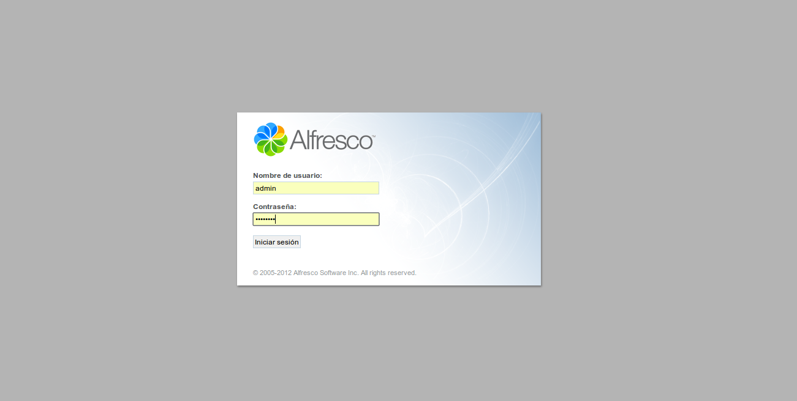
Una vez realizado el login en el sistema accedemos a Sitio de Gestión de registros.
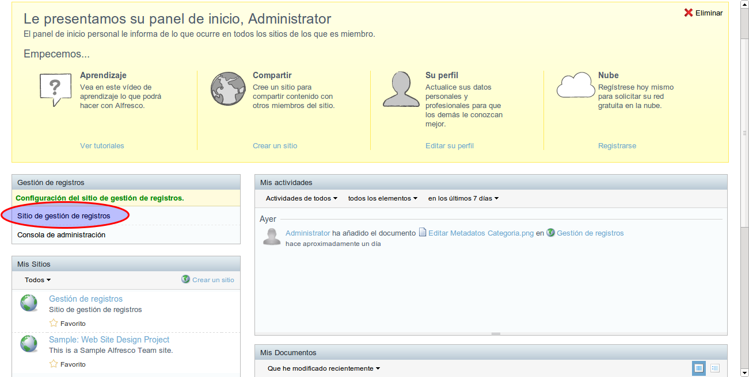
Ya estamos en la aplicación de Gestión de registros.
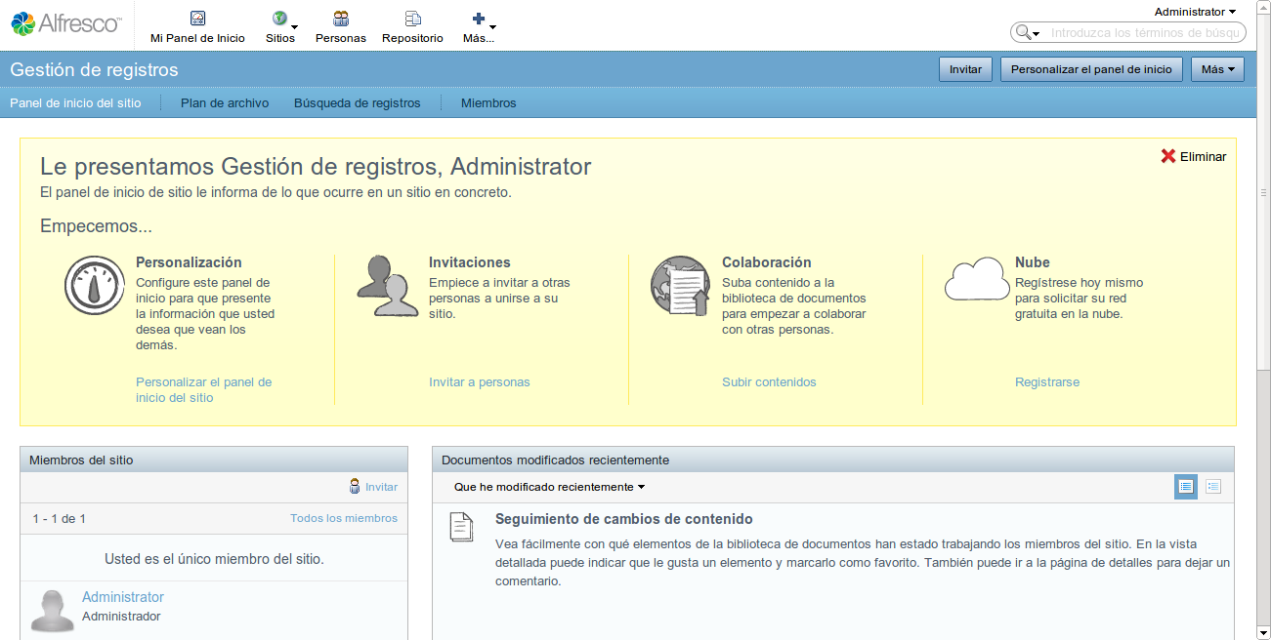

Creando la estructura de archivo

Categorías
Las categorías son elementos de agrupación de contenido. Dentro de ellas pueden contener otras categorías o carpetas de ficheros.
Para crear una categoría pulsamos en el botón de la barra superior del plan de archivo.
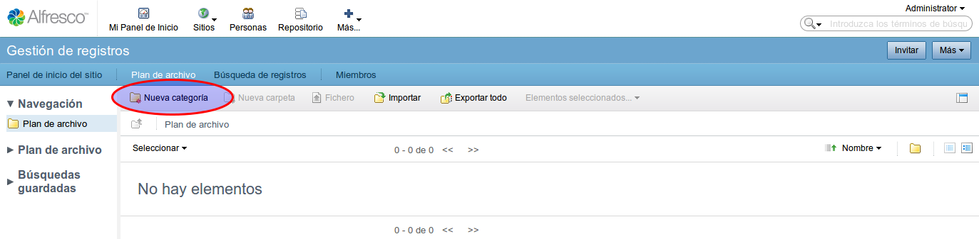
Una vez lo pulsamos aparece una ventana que nos solicita los datos de la categoría a crear.
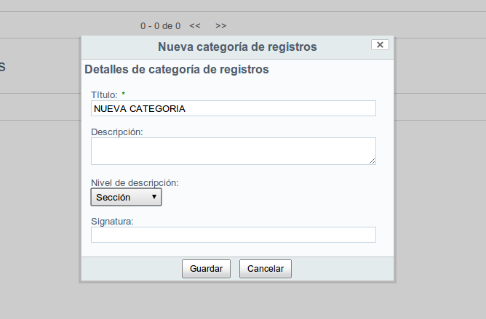
Aparte del nombre que es obligatorio podemos informar la descripción , el nivel de descripción y la signatura. Una vez informado pulsamos al botón Guardar.
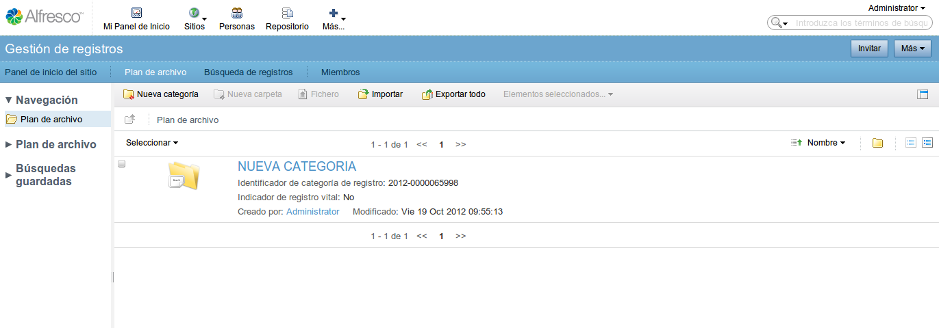
Ya tenemos creada la nueva categoría. Podemos accede en cualquier momento a sus datos pulsando en Editar metadatos.

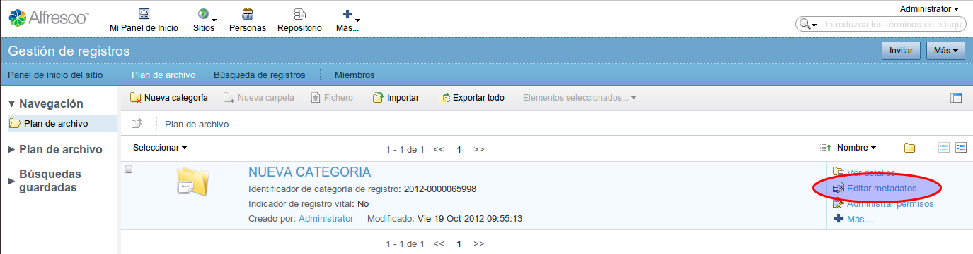
En esta pantalla podemos cambiar los datos de la categoría.
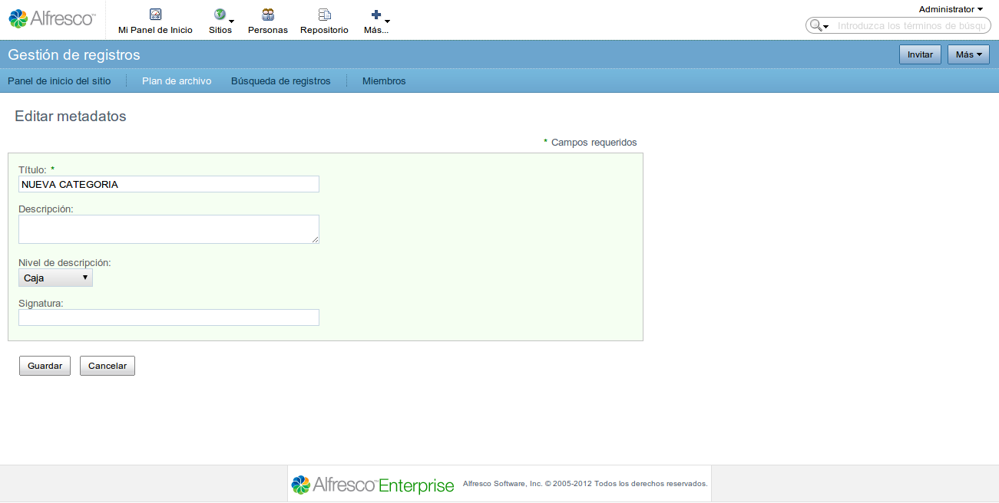

Carpetas
Las carpetas son estructuras organizativas que sólo pueden almacenar registros.
Para crear una carpeta pulsamos el botón superior que sólo está disponible dentro de una categoría.
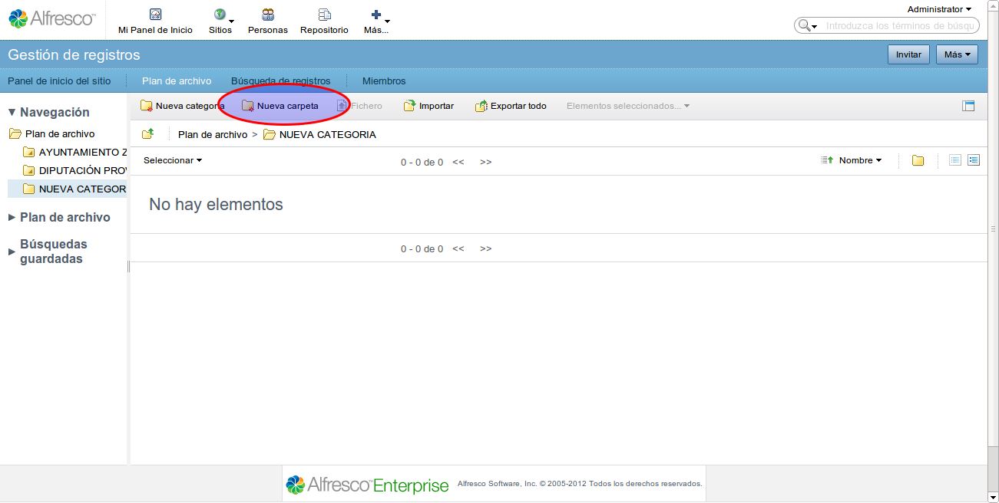
Una vez pulsamos nos aparece una ventana donde podemos informar los datos de la carpeta.
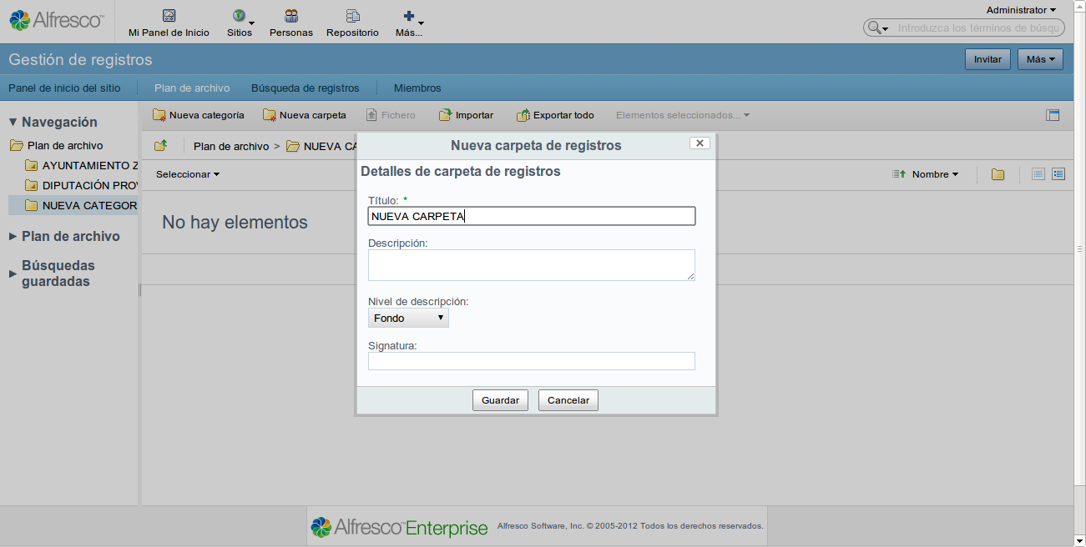

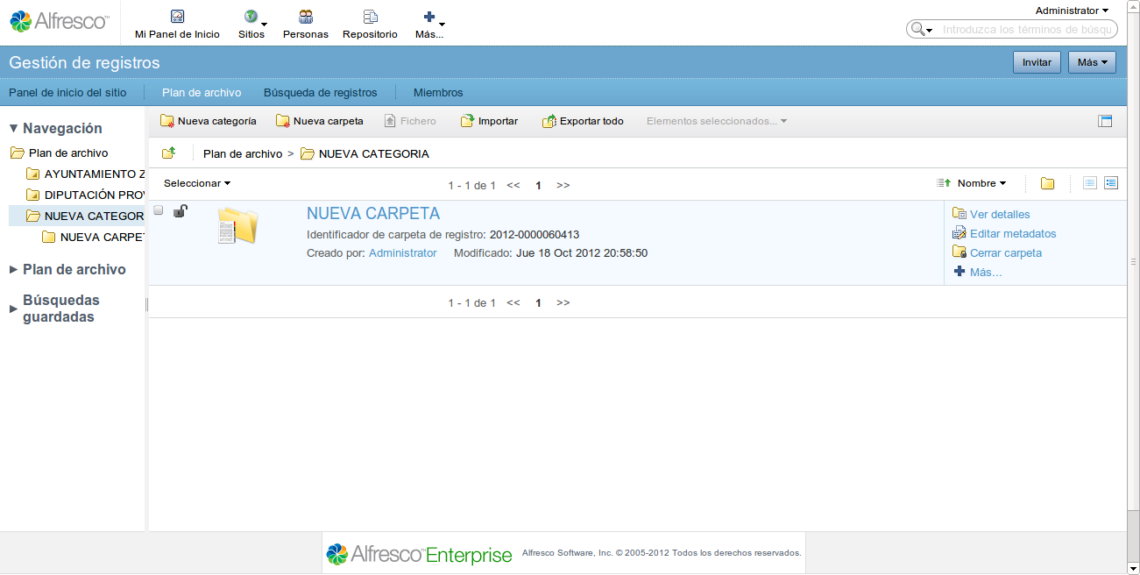
Una vez rellenos los datos de la carpeta pulsamos Guardar y se crea la nueva carpeta

Al igual que las categorías si queremos modificar los datos de la carpeta podemos editar sus metadatos.
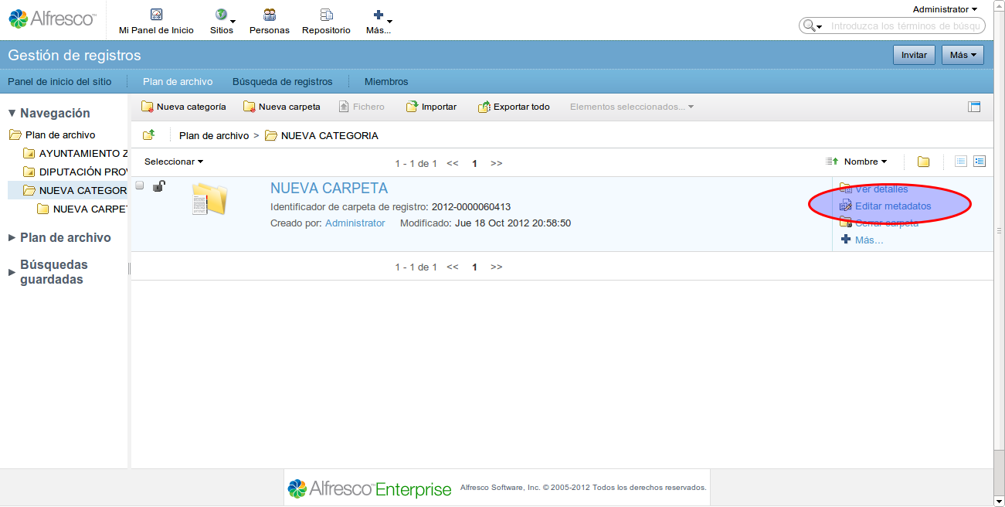

Entrada de registros
Dentro del sistema se pueden almacenar dos tipos de registros. Electrónicos y no electrónicos.
La diferencia entre ambos es que el registro electrónico se crea a partir de un fichero electrónico (pdf, jpg, word, pdf, etc) y el no electrónico es la referencia a un documento no digitalizado.

Registros no electrónicos
Para dar entrada a un nuevo registro no electrónico dentro de la aplicación nos situamos dentro de una carpeta , donde queremos que se deposite el registro.
Cuando estemos en la carpeta sólo tendremos disponible la opción de Fichero en el menú superior.
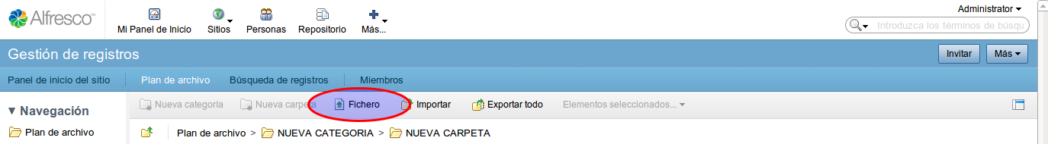
Una vez pulsado nos da la opción de entrada de registro
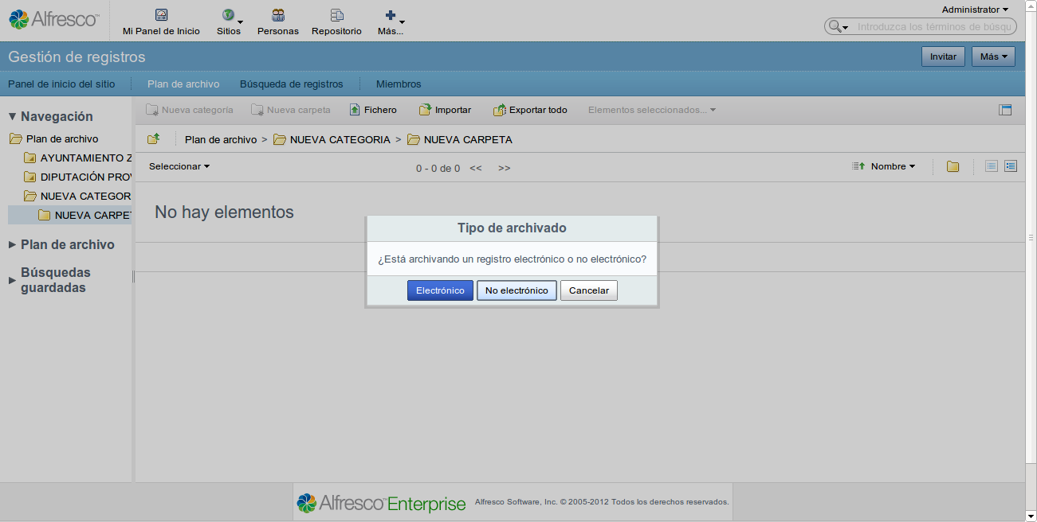
En este caso pulsamos la opción de registro no electrónico.
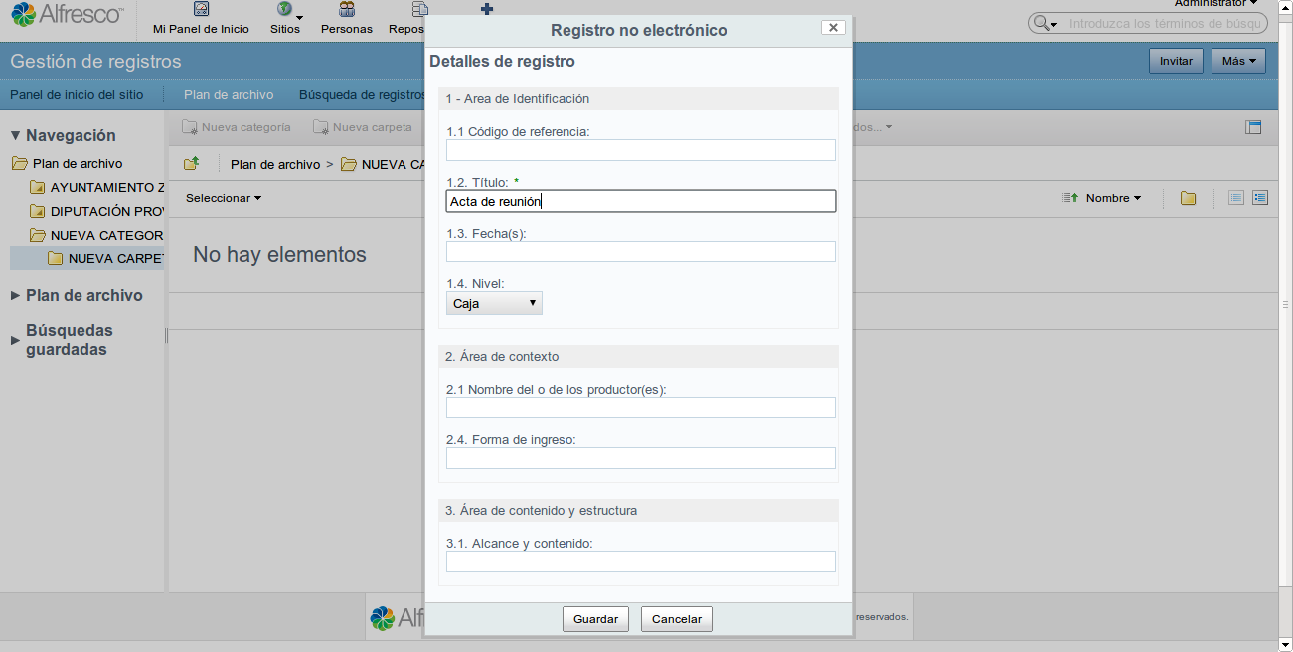
Una vez informado los datos pulsamos a Guardar y se genera el nuevo registro. Nos aparece como “registro desdeclarado”, que indica que aún le faltan campos por informar para ser declarado como registro.
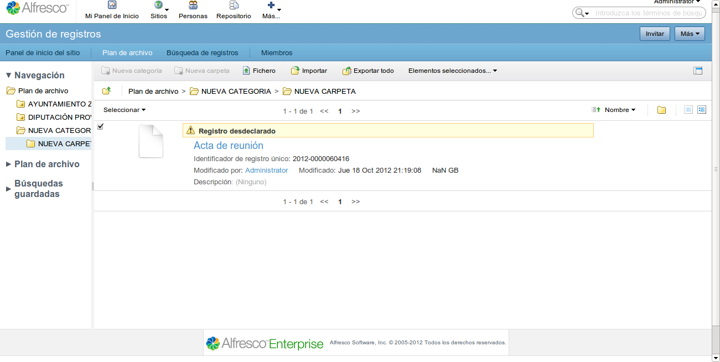
Para poder modificar los metadatos de un registro, y declararlo como tal, hay que informar los campos siguientes:
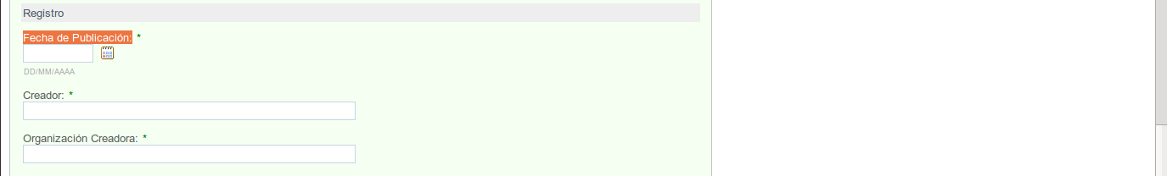
Una vez informados ya podremos modificar los metadatos del registro.
Para declarar un registro como tal, lo realizamos desde el siguiente enlace:
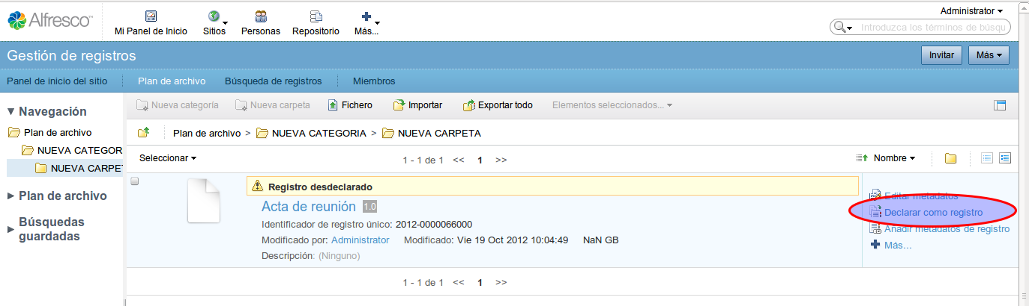
Una vez pulsado, ya hemos realizado el cambio.
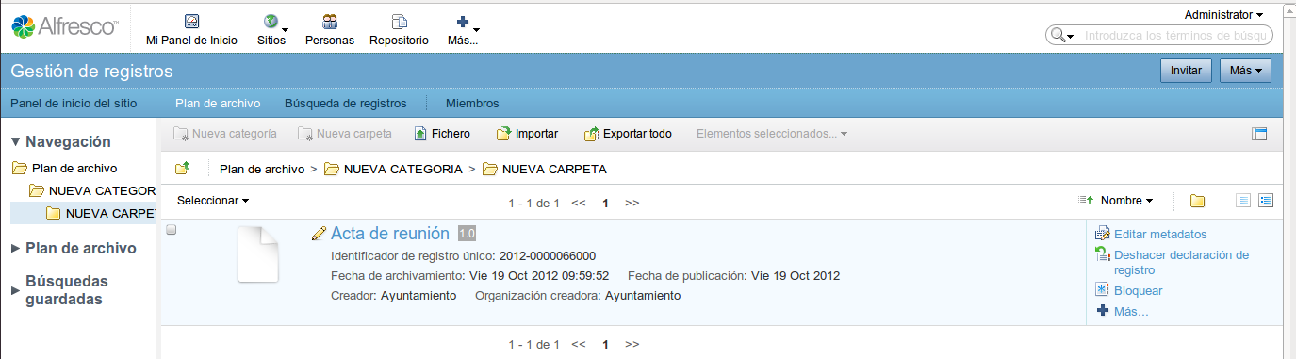

Registros electrónicos
Para dar entrada a un nuevo registro electrónico dentro de la aplicación nos situamos dentro de una carpeta , donde queremos que se deposite el registro.
Cuando estemos en la carpeta sólo tendremos disponible la opción de Fichero en el menú superior.
En el siguiente menú seleccionamos la opción “Electrónico”.
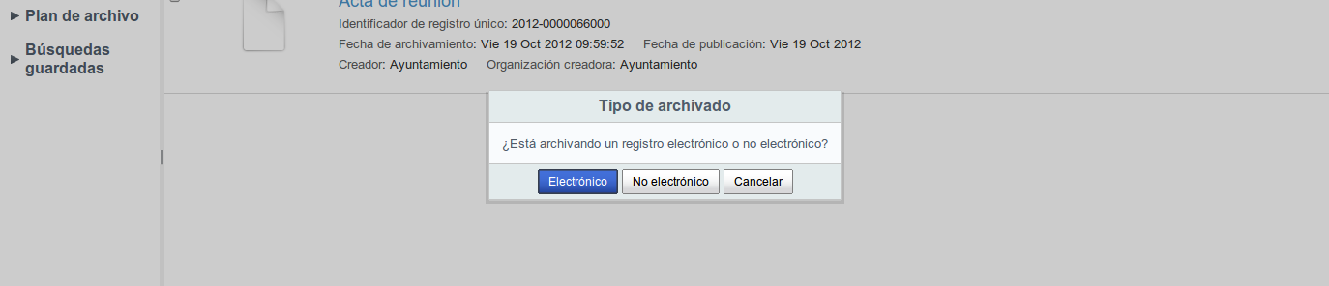
En la siguiente ventana tenemos dos secciones :
1 – Sección donde decidimos que metadatos adicionales va a tener nuestro registro en función de si indicamos que es un Registro Web, Registro Escaneado, Registro PDF, Registro Fotográfico Digital. En un registro podemos decidir que tenga asociados ninguno, varios o todos los tipos.
2 – Con este botón seleccionamos el fichero que queremos registrar.
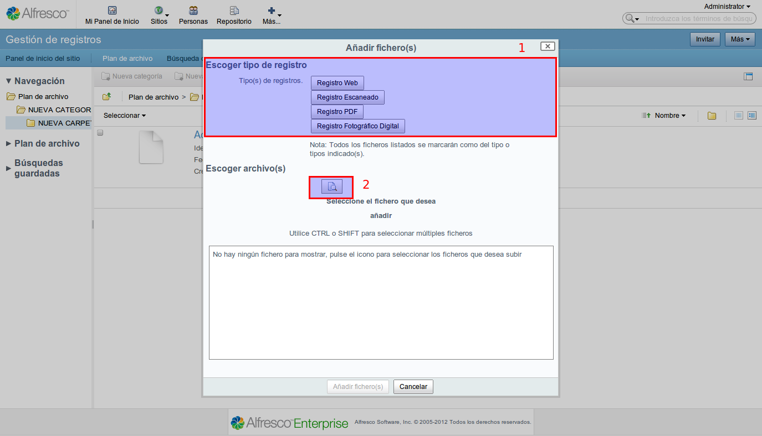
Seleccionamos el fichero , pulsamos al botón de Añadir Ficheros y pulsamos Aceptar para Finalizar.
Al igual que nos pasaba con los registros no electrónicos tenemos que informar unos campos obligatorios del metadata del registro, para poder declararlo como tal .
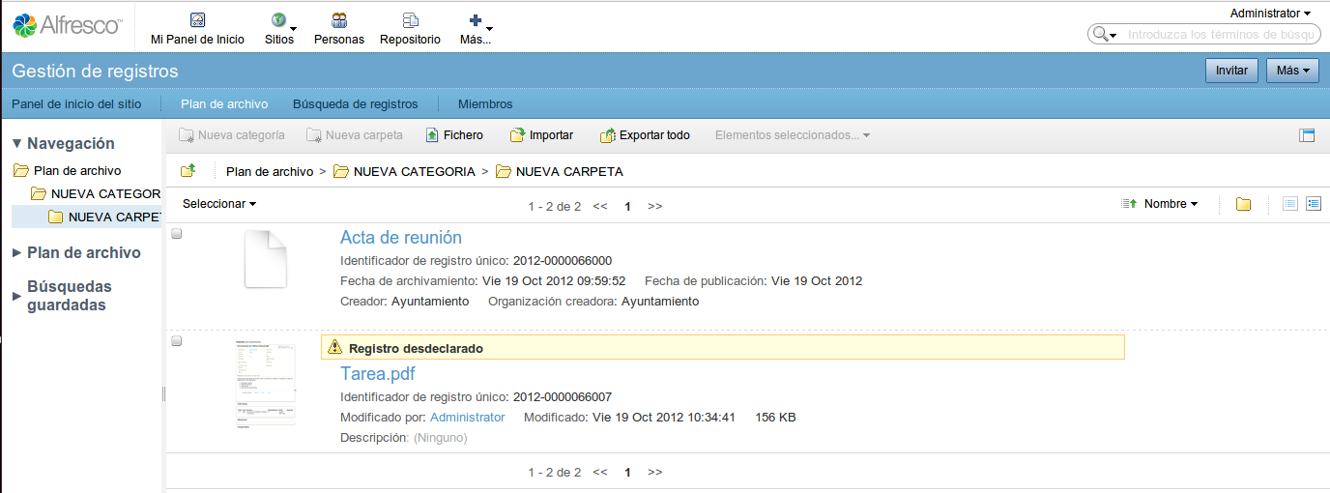

Pulsamos en la opción de “Editar Metadatos”.
Informamos los datos obligatorios del registro y adicionalmente si hemos indicado el tipo de registro electrónico , sus datos correspondientes.
Una vez informados estos datos , lo guardamos y podemos proceder a declararlo como registro.
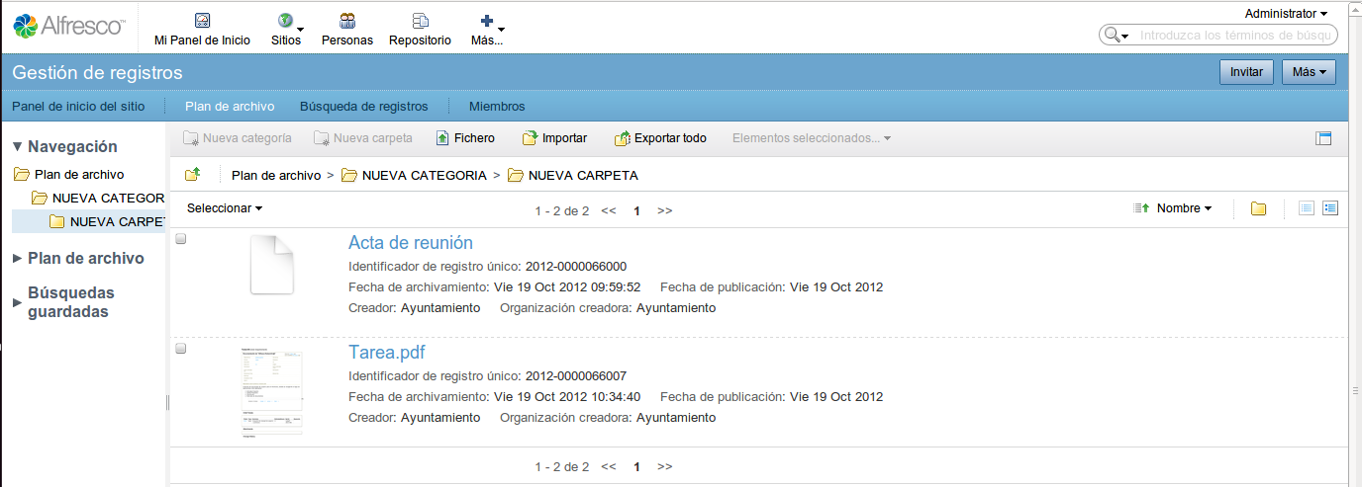

Préstamo de registros
Para proceder a indicar el prestamos de registros, lo podemos indicar en los metadatos del registro.
Navegamos por la aplicación hasta el registro a prestar.
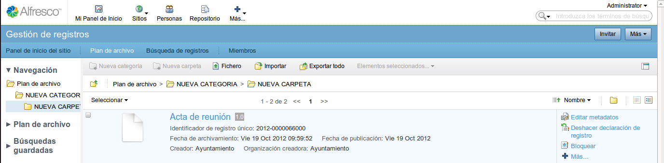
Seleccionamos Editar metadatos y nos desplazamos hasta la opción de Prestado.
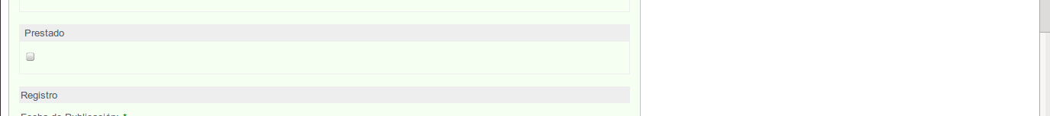
Marcamos el check, lo que indica que prestamos el registro, y pulsamos a Guardar.

Devolución de registros
Para proceder a indicar de devolución de préstamo de registros lo podemos indicar en los metadatos del registro.
Navegamos por la aplicación hasta el registro a indicar la devolución del préstamo.
Seleccionamos Editar metadatos y nos desplazamos hasta la opción de Prestado.
Desmarcamos el check, lo que indica el registro vuelve a estar disponible para prestarse, y pulsamos a Guardar.

Retirada de registros
Para proceder a retirar un registro procedemos de la siguiente manera.
Navegamos por la aplicación hasta el registro a retirar.
En el menú a la derecha del registro, pulsamos la opción +Mas … , y aparece un menú donde nos encontramos la opción de Eliminar.
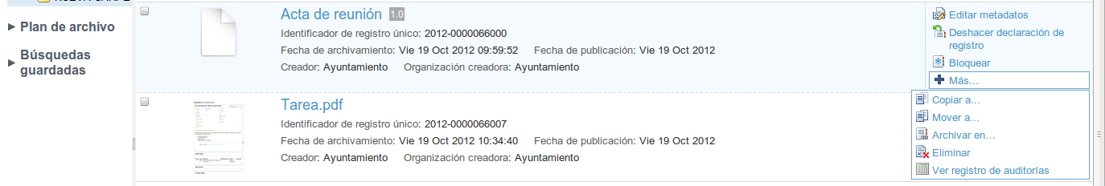
Pulsamos y nos aparece una ventana de confirmación donde indicamos que queremos eliminar el registro.
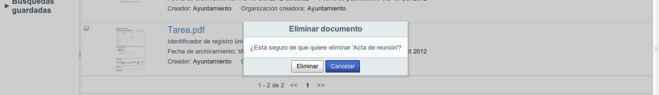

Apendice

Carga de Cuadro de Clasificación de una Diputación Provincial
Obtenemos de la WEB los ficheros para cargar un cuadro de clasificación.
Descomprimimos el zip y tendremos dos ficheros:
DP_F1.acp
DP_F2.acp.
Nos desplazamos hasta la pantalla principal del Plan de archivo.
Seleccionamos la opción de Importar disponible en la barra superior.
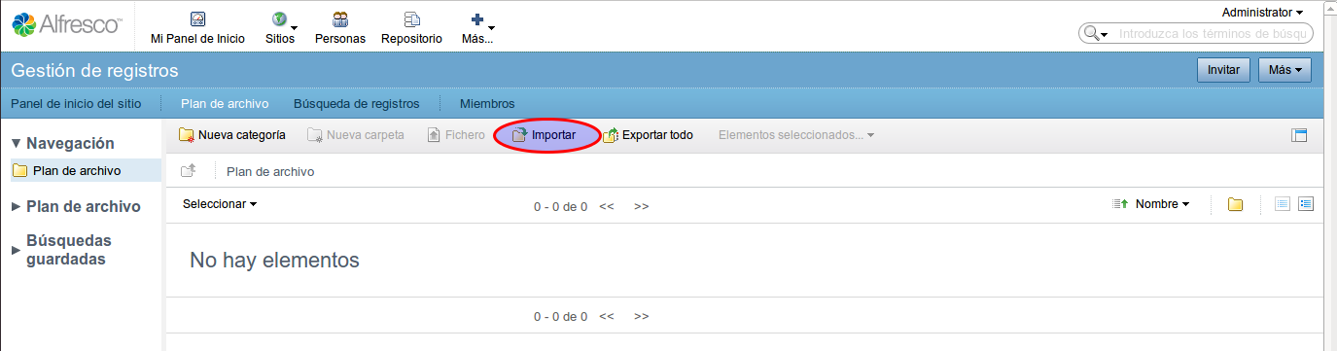
Se desplegará la siguiente ventana, donde indicamos el fichero a cargar. En este caso le indicamos que queremos cargar el fichero DP_F1.acp.
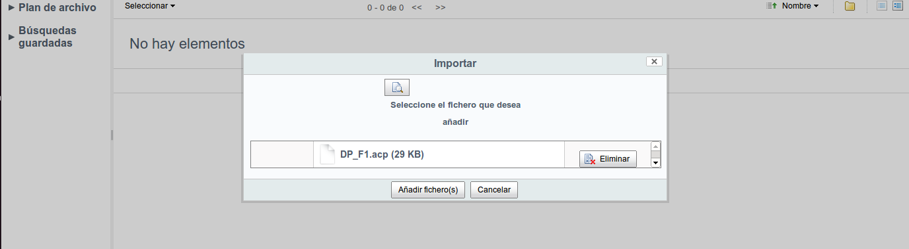
Procedemos a pulsar añadir ficheros y nos aparecerá una nueva categoría llamada DIPUTACIÓN PROVINCIAL.
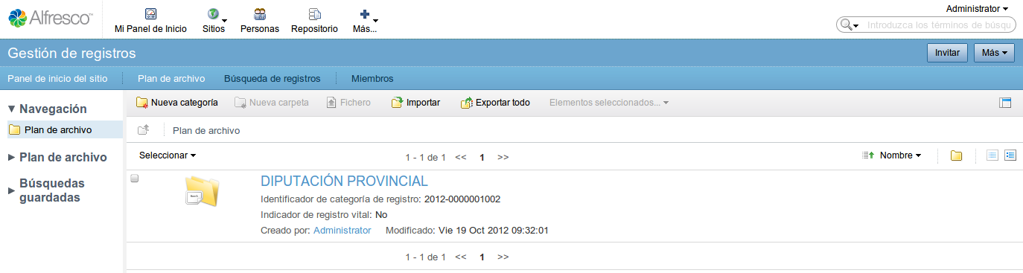
Entramos dentro de la categoría de DIPUTACIÓN PROVINCIAL y volvemos a seleccionar la opción de importar.
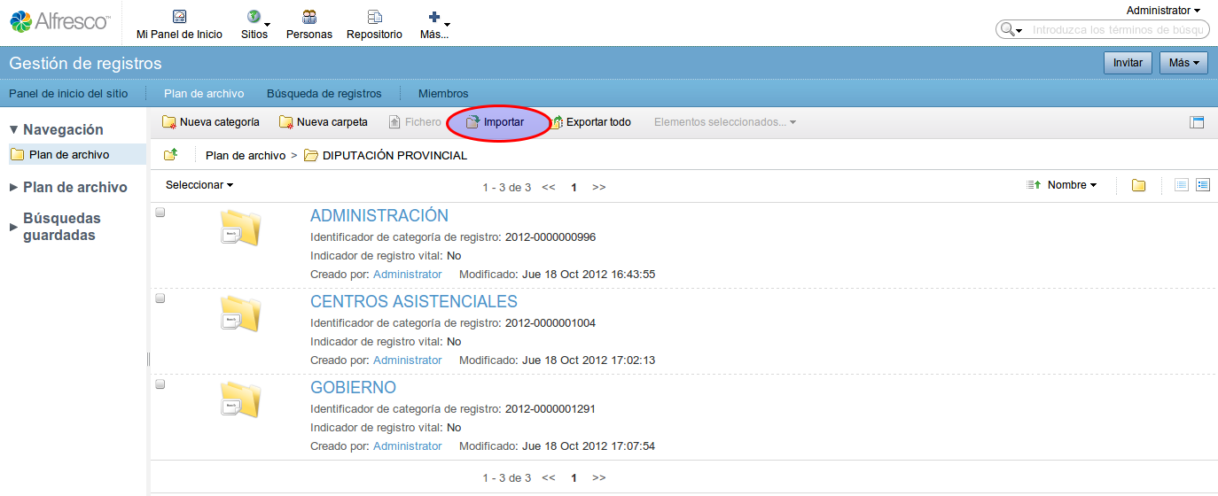
En esta ocasión seleccionamos el fichero DP_F2.acp y nos cargará el resto del cuadro de clasificación.
